


跳转指令的使用

Yichip Microelectronics
©2014

Revision History

Version | Date | Author | Description
V1.0 | 2017-6-5 | Chao.Qin | Initial version.

Confidentiality Level:
Confidential
目 录

一、 常用跳转指令 4
1. call与branch的用法 4
2. 常用的标志位 4
3.程序中例子： 7
二、 按键点灯例程 8
1.程序要求： 8
2.思维逻辑图： 9
3. 程序代码 10

常用跳转指令
- call与branch的用法
call：
格式：call <addr>,<flag>
参数：addr为目标地址
flag 为判据,缺省时即强制跳转
描述：跳转到指定标记，并保存程序当前地址，用rtn返回。相当于调用函数的功能。区别于branch系列指令，branch仅仅跳转不能用rtn返回
branch：
格式：branch <addr>，<flag>
参数：addr 为跳转目标地址
flag 为跳转判据仅当flag为1时候发生跳转至地址 addr
描述：branch <addr>
addr 为跳转目标地址 ,强制跳转至地址addr

两种跳转指令中，<addr>是函数的地址，相当于函数名称，<flag>是各种标志位，常用的有blank，positive，true，user等
- 常用的标志位
1）.blank：(pdata空的，等于0)
属性：R
说明：pdata无数据或值为零时置1；否则清0。
备注：在使用fetch、ifetch、setarg后该标志位才有可能会被置1。
示例：
fetch 1,mem_app_evt_timer_count
rtn blank
......
程序分析：在mem_app_evt_timer_count变量中取一个字节放到pdata中，如果pdata中值为0，则blank标志位会被置1，会执行rtn。
2）.positive：（活跃的，大于等于0）
属性：R
说明：符号志位，使用ALU时运算结果大于零时置1；否则清0。
备注：常用于isub与sub。
示例：
sub pdata,17,null
rtn positive
fetch 4,mem_next_btclk
isub temp,pdata
rtn positive
......
程序分析：首先，第一个sub是做17-pdata操作如果结果大于等于0则positive会被置1会执行rtn。isub是做pdata-temp操作如果结果大于等于0则positive会被置1会执行rtn。
3）.true:
属性：R
说明：逻辑运算标志位。逻辑运算结果为真时置1；否则清0。
备注：常用于compare、isolate1与icompare。
示例：
fetch 1,mem_device_option
isolate1 1,pdata //如果pdata第一个bit为1则true置1否则为0
call app_ble_start_adv,true
......
fetch 1,mem_state_map
compare 0x0,pdata,0xc0 //比较0x0与pdata中第6、7bit的值，相等true被置1
branch quit_connection_not_clear_mark,true
.....
fetcht 1,mem_temp_arq
fetch 1,mem_arq
icompare 0x04,temp //比较pdata与temp的第2个bit相等true被置1
nbranch rx_type_dispatch,true
......
4）.user：
属性：RW
说明：用户标志位，开发者自行对其置1清0和判断，以实现程序的逻辑处理。
备注：none
示例：
enable user //user置1
disable user //user置0
......

3.程序中例子：
1）.blank与positive
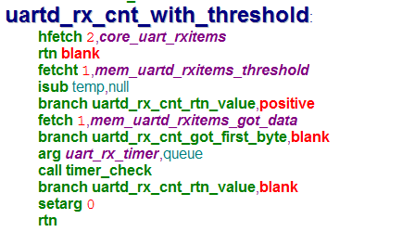
hfetch 2,core_uart_rxitems
rtn blank
这里判断core_uart_rxitems硬件寄存器中的值是否为空，空就返回，有值就往下走
fetcht 1,mem_uartd_rxitems_threshold
isub temp,null //null=pdata-temp
branch uartd_rx_cnt_rtn_value,positive
取出变量的值放入temp寄存器中，pdata减去temp，得到的值大于0就跳转到函数uartd_rx_cnt_rtn_value，否则继续往下走
……
call timer_check
branch uartd_rx_cnt_rtn_value,blank
这里用到了定时器，具体用法不赘述，定时器工作时会置positive为1，当定时器时间到了，会把blank标志位置1，跳转到uartd_rx_cnt_rtn_value函数。

- 按键点灯例程

1.程序要求：
按键闪灯
要求
1）.按一下按键，LED亮1s
2）.连续按键时，LED亮的次数与按键按下次数一致，间隔1s
3）.按键和LED的GPIO口可以灵活配置

2.思维逻辑图：
1）.该程序在开关灯的同时，需要记录按键次数，期间程序不能停下，所以不能用delay函数，需要用到定时器，这部分知识可以参考其他文档。
2）.活用标志位，判断灯的状态，是否需要初始化定时器，是否需要增加按键次数
3）.注意程序中branch和call的使用，遇到问题时，可以采用设置断点的方式来进行单步调试
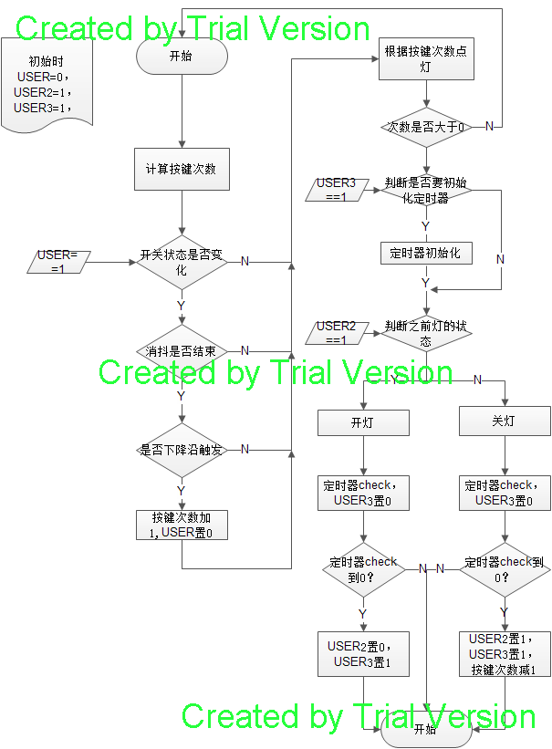
- 程序代码
以下代码供参考交流，为了方便演示跳转指令的使用，编写时牺牲了一部分空间，换取了逻辑上的清晰。
p_start:
enable user2
enable user3
jam 0x03,mem_key_gpio
jam 0x08,mem_led_test_gpio
jam 3,count_time
fetcht 1,mem_key_gpio//设置gpio3接受开关状态
call gpio_config_input
fetcht 1,mem_led_test_gpio//设置gpio4作灯输出
call gpio_config_output
p_main:
call check_key_state_change
call led_blink
branch p_main
check_key_state_change:
disable user
fetcht 1,mem_key_gpio //0x03
call gpio_get_bit
setarg 0
setflag true,0,pdata//得到现有状态
fetcht 1,mem_key_last_state
store 1,mem_key_last_state
icompare 0x01,temp//看状态是否变化
rtn true
enable user
branch avoid_key_shake
avoid_key_shake:
nrtn user
call shutter_cancel_key_shake
rtn positive
call check_count_times
disable user
rtn
check_count_times:
fetch 1,mem_key_last_state//设置上升沿触发
beq 0,count_increase
rtn
led_blink:
fetch 1,count_time
rtn blank
call init_timer_led,user3
branch led_on,user2
nbranch led_off,user2
led_on:
disable user3
fetcht 1,mem_led_test_gpio
call gpio_out_active
call check_timer_led
branch led_state_on_to_off,blank
rtn
led_off:
disable user3
fetcht 1,mem_led_test_gpio
call gpio_out_inactive
call check_timer_led
branch led_state_off_to_on,blank
rtn
led_state_on_to_off:
disable user2
enable user3
rtn
led_state_off_to_on:
enable user2
enable user3
call count_decrease
rtn
init_timer_led: //初始化计时器
arg 15,queue
call timer_check
setarg 1600
arg 15,queue
call timer_init
rtn
check_timer_led:
arg 15,queue
call timer_check
rtn
count_increase:
fetch 1,count_time
pincrease 1
store 1,count_time
rtn
count_decrease:
fetch 1,count_time
pincrease -1
store 1,count_time
rtn

